NIM : 245410034
Nama : Irvan Cahya Nugraha
Kelas : IF-1

LISTING PRAKTIKUM ALGORITMA DAN PEMROGRAMAN LANJUT
MODUL 8
METHOD

PRAKTIK
Praktik 1
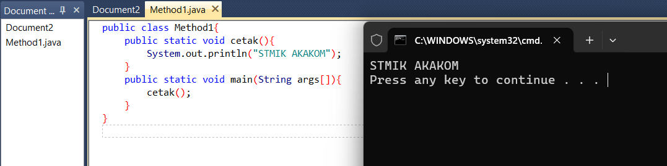

Praktik 2
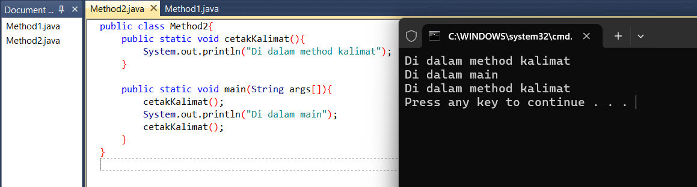

Praktik 3
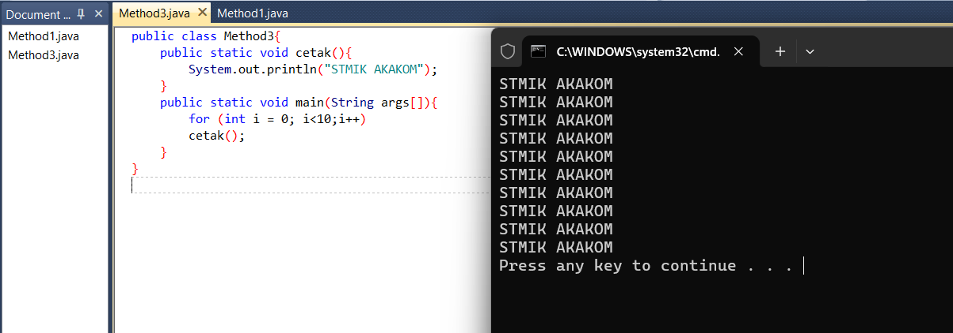

Praktik 4
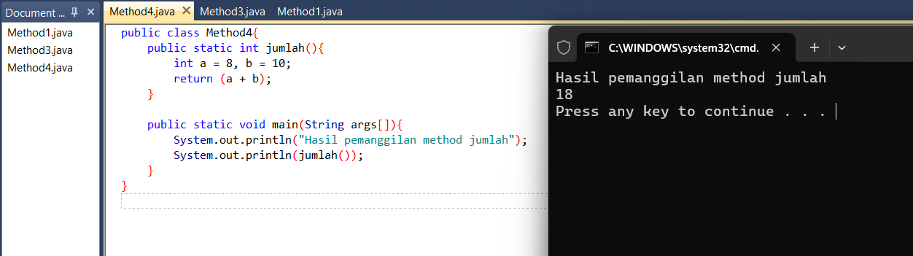

Praktik 5
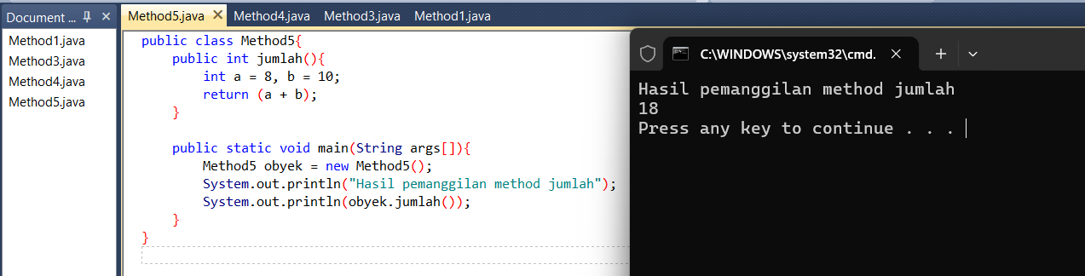

LATIHAN
Latihan 1
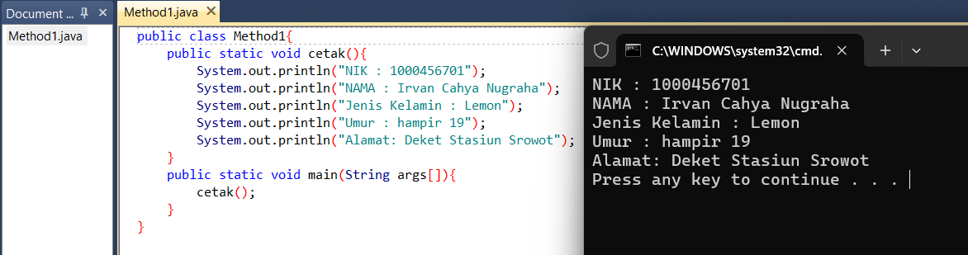
TUGAS
Tugas 1
-

